北京市体检中心航天桥部交通路线图
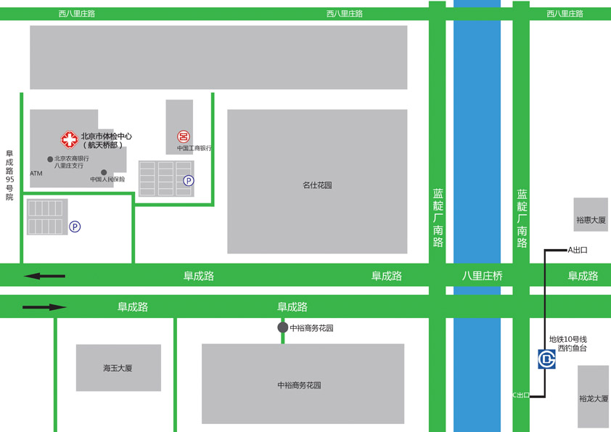

地址：海淀区阜成路81号院1号楼
地铁线路：地铁十号线西钓鱼台A出口，西行500米

